UZASADNIENIE

Celem niniejszego zarządzenia jest powołanie Zespołu do Spraw Zapewnienia Współpracy Polskiej Administracji Publicznej z Wielkoskalowymi Systemami Informacyjnymi Unii Europejskiej.
Każde państwo ubiegające się o włączenie, a następnie funkcjonowanie w strefie Schengen musi spełniać 4 warunki:
1) wykazać, że jest w stanie wziąć na siebie odpowiedzialność za kontrolowanie zewnętrznej granicy strefy Schengen w imieniu innych państw również należących do tej strefy;
2) stosować określone przepisy Schengen, takie jak zasady dotyczące kontroli granicznej na lądzie, morzu i w powietrzu, wydawania wiz, współpracy policyjnej i ochrony danych osobowych;
3) podjąć skuteczną współpracę z innymi państwami Schengen w celu utrzymania wysokiego poziomu bezpieczeństwa po zniesieniu kontroli na granicach wewnętrznych;
4) ustanowić połączenie z tzw. wielkoskalowymi systemami informacyjnymi UE.
Praktyka pokazuje, że ostatni z warunków jest kluczowy dla osiągnięcia pozostałych. Zapewnienie bezpieczeństwa i porządku wewnątrz obszaru Schengen oraz efektywne zarządzanie granicą zewnętrzną, wymagało bowiem wdrożenia systemów informatycznych umożliwiających współpracę krajów strefy.
Proces współpracy polskich instytucji z Wielkoskalowymi Systemami Informacyjnymi (SIS II, VIS i Eurodac) obejmuje szereg zadań, które można podzielić na trzy obszary:
1) bieżącą współpracę (w szczególności wymianę danych, pomiędzy istniejącymi już systemami, a systemami krajowymi) z Systemami Wielkoskalowymi UE prowadzoną przez polskie instytucje zgodnie z przepisami ustawy o udziale RP w SIS i VIS. Działania te operacyjnie nadzoruje minister właściwy ds. wewnętrznych w zakresie kwestii merytorycznych i technicznych. Obecnie systemy wielkoskalowe nie wymieniają danych pomiędzy sobą, taki aspekt będzie podejmować wyzwanie jakim są narzędzia interoperacyjności, jako osobny projekt teleinformatyczny, ponieważ systemy wielkoskalowe będą funkcjonować nadal niezależnie i zgodnie z ich celami;
2) działania związane ze strategicznym rozwojem i modernizacją Wielkoskalowych Systemów Informacyjnych UE i odwzorowaniem ich w systemach krajowych;
3) działania związane z wdrożeniem do porządku krajowego odpowiednich przepisów oraz z odpowiednim uruchomieniem właściwych narzędzi w ramach interoperacyjności Systemów Wielkoskalowych UE.

Rysunek 1: Obecny model współpracy polskich instytucji z Wielkoskalowymi Systemami UE
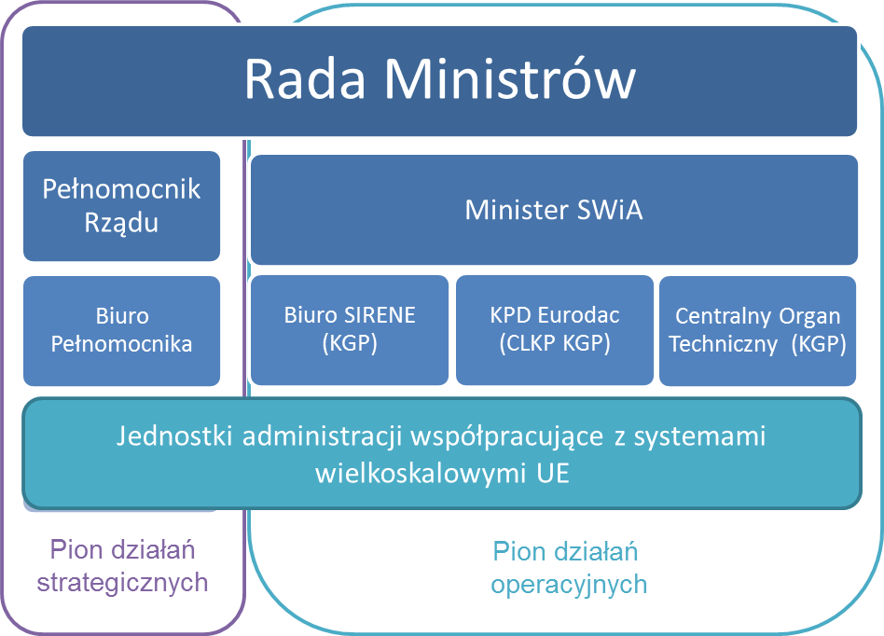
Źródło: opracowanie własne
Podstawą prawną dla współdziałania polskich jednostek z systemami SIS II i VIS jest ustawa z dnia 24 sierpnia 2007 r. o udziale Rzeczypospolitej Polskiej w Systemie Informacyjnym Schengen oraz Wizowym Systemie Informacyjnym (Dz. U. z 2018 r. poz. 134, z późn. zm.). Ustawa określa zasady i sposób realizacji udziału Rzeczypospolitej Polskiej w SIS oraz VIS, jak również obowiązki i uprawnienia organów w zakresie dokonywania wpisów oraz wglądu do danych zawartych w SIS oraz VIS. Ustawa ta definiuje pojęcie Krajowego Systemu Informatycznego (KSI), który stanowi zespół współpracujących ze sobą urządzeń, procedur przetwarzania informacji i narzędzi programowych (oprogramowania) zastosowanych w celu przetwarzania danych oraz infrastrukturę telekomunikacyjną, umożliwiające organom administracji publicznej i organom wymiaru sprawiedliwości wykorzystywanie danych gromadzonych w SIS oraz VIS. Wizowy System Informacyjny oraz mechanizm konsultacyjny VIS Mail zostały wdrożone w Polsce w dniu 11 października 2011 r. Organem odpowiedzialnym za nadzór nad funkcjonowaniem KSI jest minister właściwy ds. wewnętrznych.
Komisja Europejska, w wyniku przeprowadzonej analizy funkcjonowania Wielkoskalowych Systemów Informacyjnych UE, zaplanowała wprowadzenie w nich istotnych zmian oraz zbudowanie nowych systemów. Zmiany te z jednej strony mają doprowadzić do znaczącej poprawy zarządzania granicami zewnętrznymi strefy Schengen i uszczelnienia systemu, a z drugiej do podniesienia poziomu bezpieczeństwa wewnątrz UE.
Należy wskazać, że odpowiednie rozporządzenia Parlamentu Europejskiego i Rady, które zostały już przyjęte wprowadziły istotne zmiany funkcjonowania strefy Schengen obejmujące tzw. Wielkoskalowe Systemy Informacyjne Unii Europejskiej, w szczególności:
- przeprowadzenie istotnych zmian w zakresie Systemu Informacyjnego Schengen (SIS) – czego wyrazem są Rozporządzenia Parlamentu Europejskiego i Rady (UE) 2018/1860, 2018/1861 oraz 2018/1862;
- wdrożenie nowego systemu wjazdu i wyjazdu EES – rozporządzenie Parlamentu Europejskiego i Rady (UE) 2017/2226;
- wdrożenie nowego europejskiego systemu informacji o podróży oraz zezwoleń na podróż ETIAS – rozporządzenie Parlamentu Europejskiego i Rady (UE) 2018/1240;
- wdrożenie nowego systemu ustalania państw członkowskich posiadających informacje o wyrokach skazujących wydanych wobec obywateli państw trzecich i bezpaństwowców ECRIS-TCN – rozporządzenie Parlamentu Europejskiego i Rady (UE) 2019/816;
- ustanowienie ram interoperacyjności systemów informacyjnych UE w obszarze granic i polityki wizowej (rozporządzenie Parlamentu Europejskiego i Rady (UE) 2019/817) oraz w obszarze współpracy policyjnej i sądowej, azylu i migracji (Rozporządzenie Parlamentu Europejskiego i Rady (UE) 2019/818).
Ze względu na kluczowe znaczenie sprawnie działających Wielkoskalowych Systemów Informacyjnych UE w Polsce dla wsparcia zarządzania granicami zewnętrznymi UE oraz zachowania bezpieczeństwa wewnętrznego, istnieje konieczność podjęcia skoordynowanych prac mających na celu dostosowanie administracji publicznej na poziomie krajowym do zmian wynikających ze zobowiązań międzynarodowych. Biorąc pod uwagę zakres i charakter przedsięwzięcia optymalną formułą jego realizacji jest Program (zbiór projektów zarządzanych w spójny i skoordynowany sposób), zmierzający do pełnego wdrożenia Wielkoskalowych Systemów Informacyjnych w przestrzeni wolności, bezpieczeństwa i sprawiedliwości w Polsce. W celu podjęcia wyżej wskazanych działań konieczne jest powołanie międzyresortowego zespołu będącego organem pomocniczym Rady Ministrów. Projektowany akt prawny określa zadania Zespołu, którymi będą w szczególności:
- przygotowanie Planu dostosowania organów administracji publicznej do współpracy z Wielkoskalowymi Systemami UE – MasterPlan;
- przygotowanie projektów regulacji prawnych umożliwiających pełne wdrożenie Systemów wraz z oszacowaniem wysokości środków finansowych niezbędnych do ich wdrożenia, utrzymania i rozwoju;
- koordynacja realizacji Programu;
- monitoring realizacji projektów, objętych Programem.
Zapewnienie zgodności przepisów prawa polskiego leży również we właściwości poszczególnych organów administracji państwowej. W tym wdrożenie niezbędnych regulacji szczegółowo określających sposób użytkowania Systemów Wielkoskalowych. Nad regulacjami wewnętrznymi poszczególnych organów administracji państwowej powinny pracować wszyscy użytkownicy systemów. Natomiast Zespół ma za zadanie przygotowanie projektów odpowiednich ustaw i rozporządzeń.
Ponadto, projektowany akt prawny określa skład i zakres zadań:
- Rady Programu;
- Komitetu Sterującego;
- Kierownika Programu;
- Kierowników Projektów;
- Biura Programu.
Rysunek 2: Struktura Międzyresortowego Zespołu
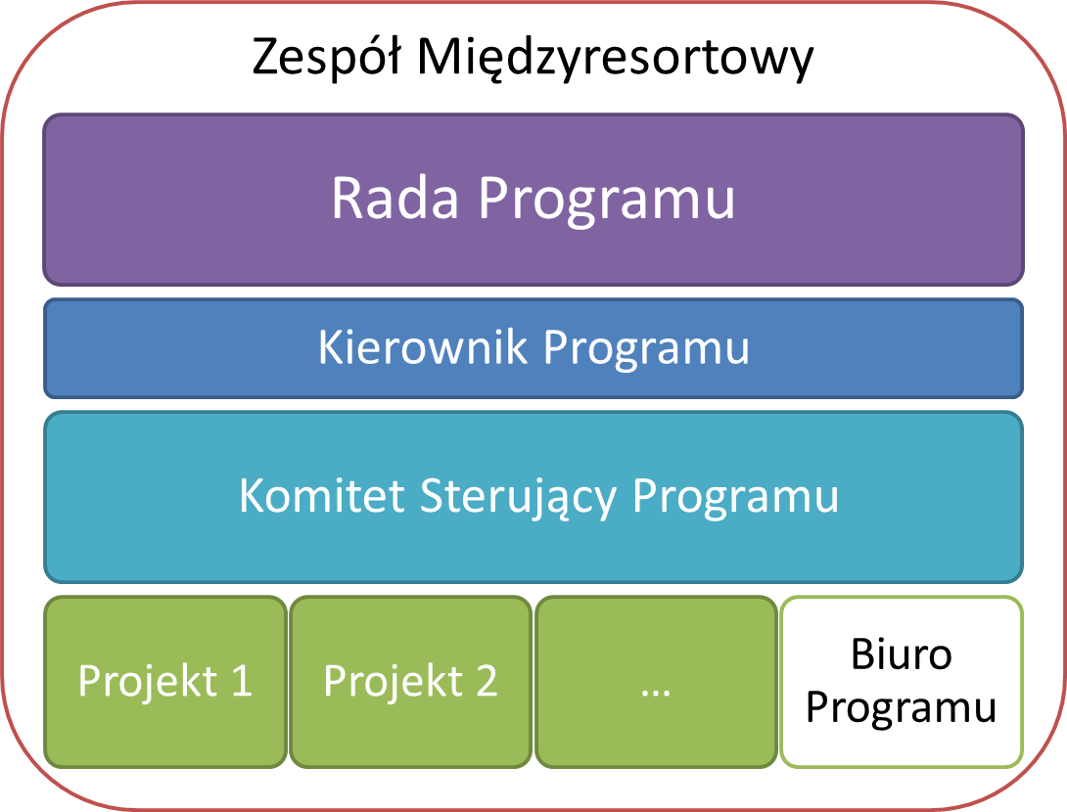
Źródło: opracowanie własne
Należy wskazać, że Zespół ulegnie rozwiązaniu z dniem zaakceptowania przez Radę Programu raportu końcowego z prac Zespołu, przygotowanego przez Kierownika Programu.
Projektowany akt prawny nie jest objęty zakresem prawa Unii Europejskiej.
Projektowany akt prawny nie zawiera przepisów technicznych, a zatem nie podlega procedurze notyfikacji określonej w przepisach rozporządzenia Rady Ministrów z dnia 23 grudnia 2002 r. w sprawie sposobu funkcjonowania krajowego systemu notyfikacji norm i aktów prawnych (Dz. U. poz. 2039, z późn zm.).
Projektowany akt prawny nie wymaga przedłożenia właściwym instytucjom i organom Unii Europejskiej lub Europejskiemu Bankowi Centralnemu w celu uzyskania opinii, dokonania konsultacji lub uzgodnienia.
Wejście w życie zarządzenia nie generuje dodatkowych skutków finansowych dla budżetu państwa.
Wydatki związane z działalnością Zespołu są pokrywane z budżetu MSWiA.

